Министерство образования и науки Российской Федерации
Санкт-Петербургский Политехнический Университет Петра Великого
—
Институт кибербезопасности и защиты информации

ЛАБОРАТОРНАЯ РАБОТА № 6

«БИПОЛЯРНЫЕ ТРАНЗИСТОРЫ»
по дисциплине «ЭЛЕКТРОНИКА И СХЕМОТЕХНИКА»


Выполнил
студент гр. 5151001/30001 Цебро А. В.
<подпись>

Преподаватель
Супрун А. Ф.
<подпись>

Санкт-Петербург
2024

- Цель работы
Цель работы – Провести экспериментальные исследования вольт-амперных характеристик (ВАХ) транзисторов и изучить основные параметры биполярных транзисторов.
Основная часть
Схема 1
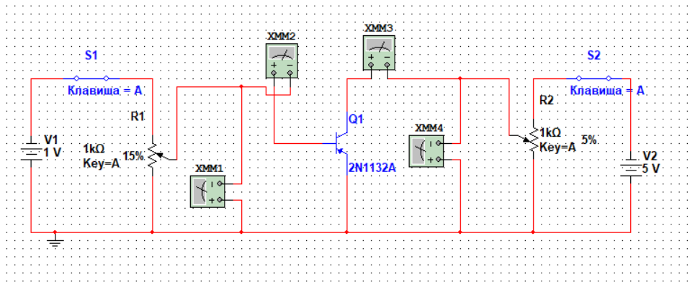
Схема 2
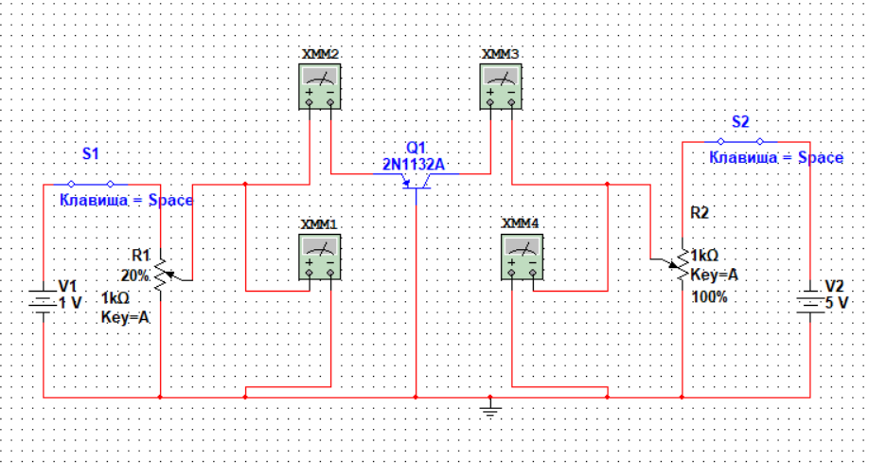
  - IБ(UБЭ)
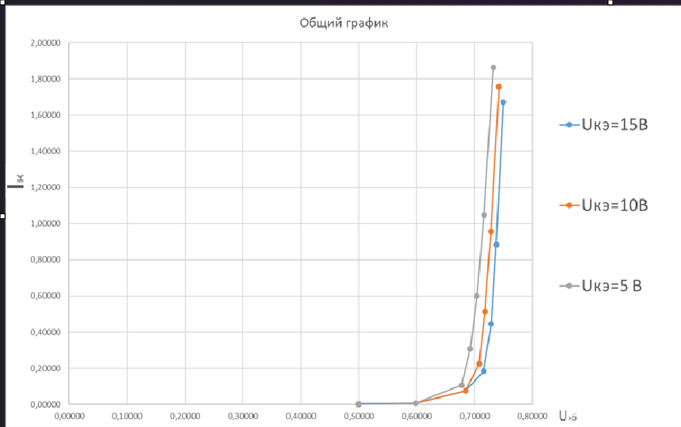
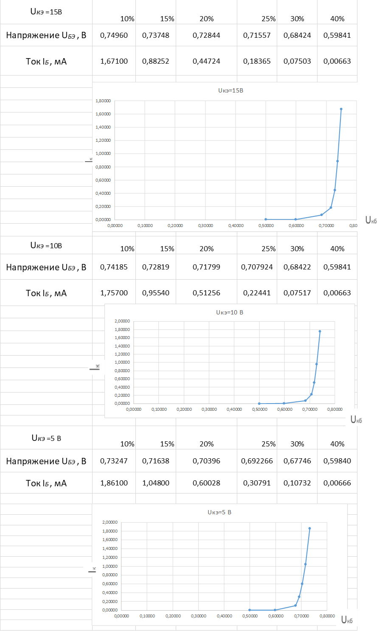

1.2 IК(UКЭ)
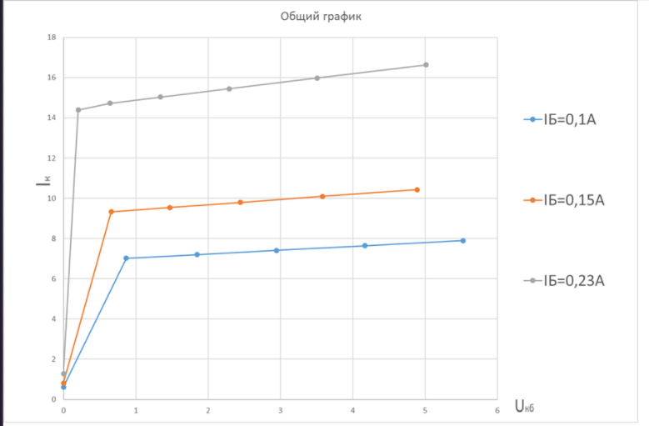
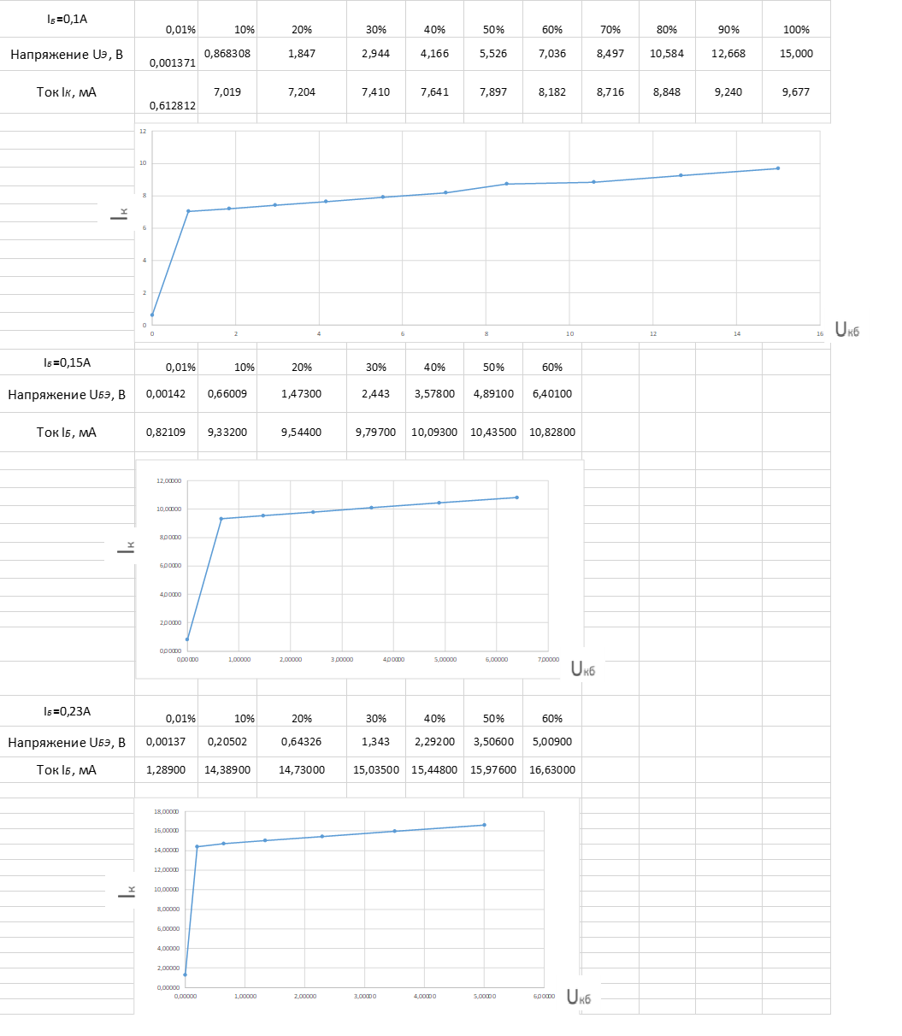

2.1 IЭ(UБЭ)
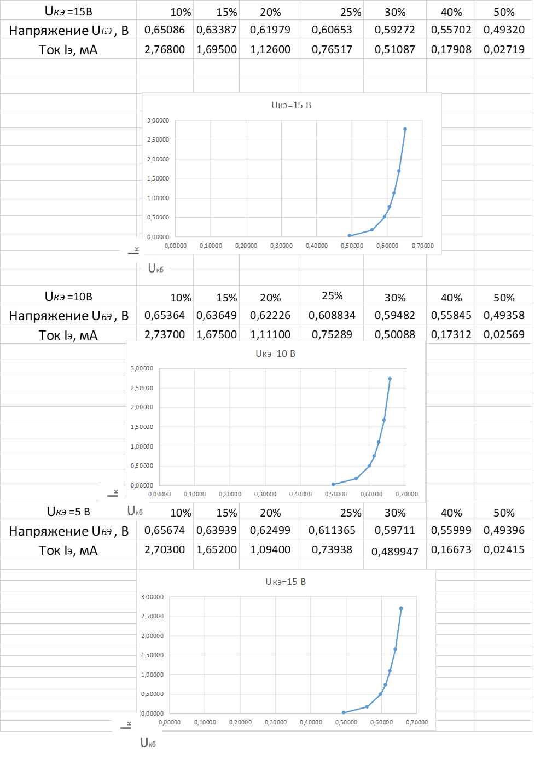

2.2 IK(UКБ)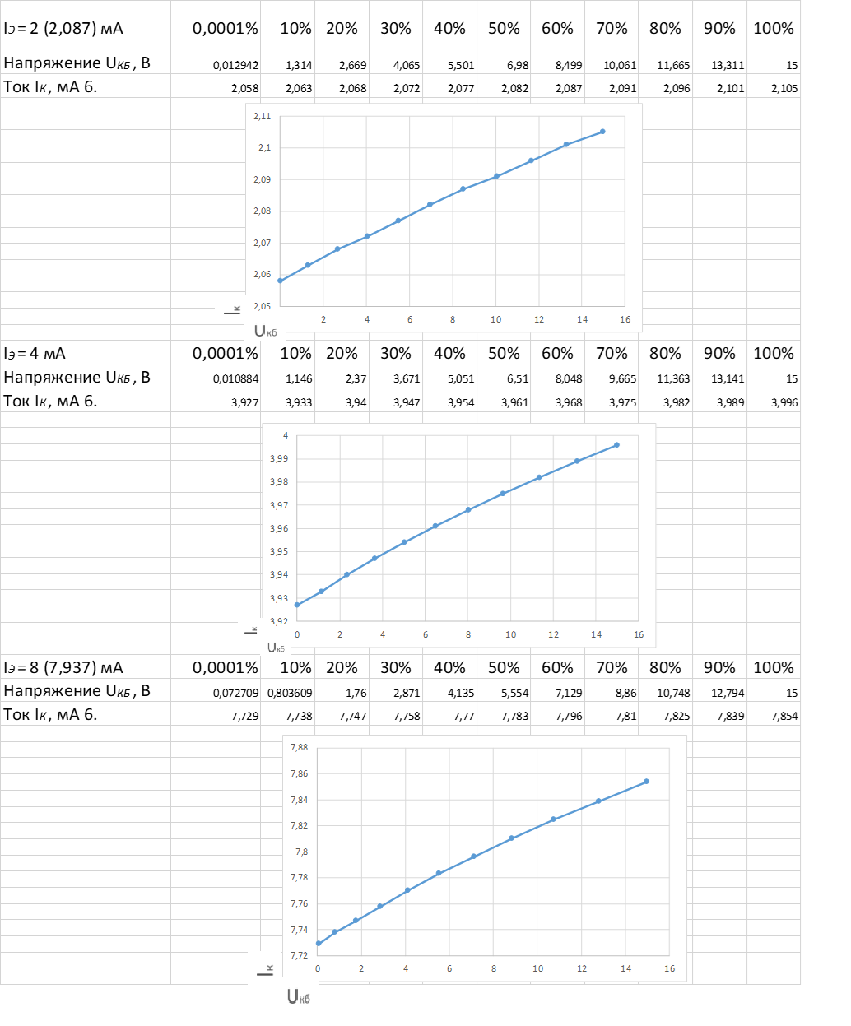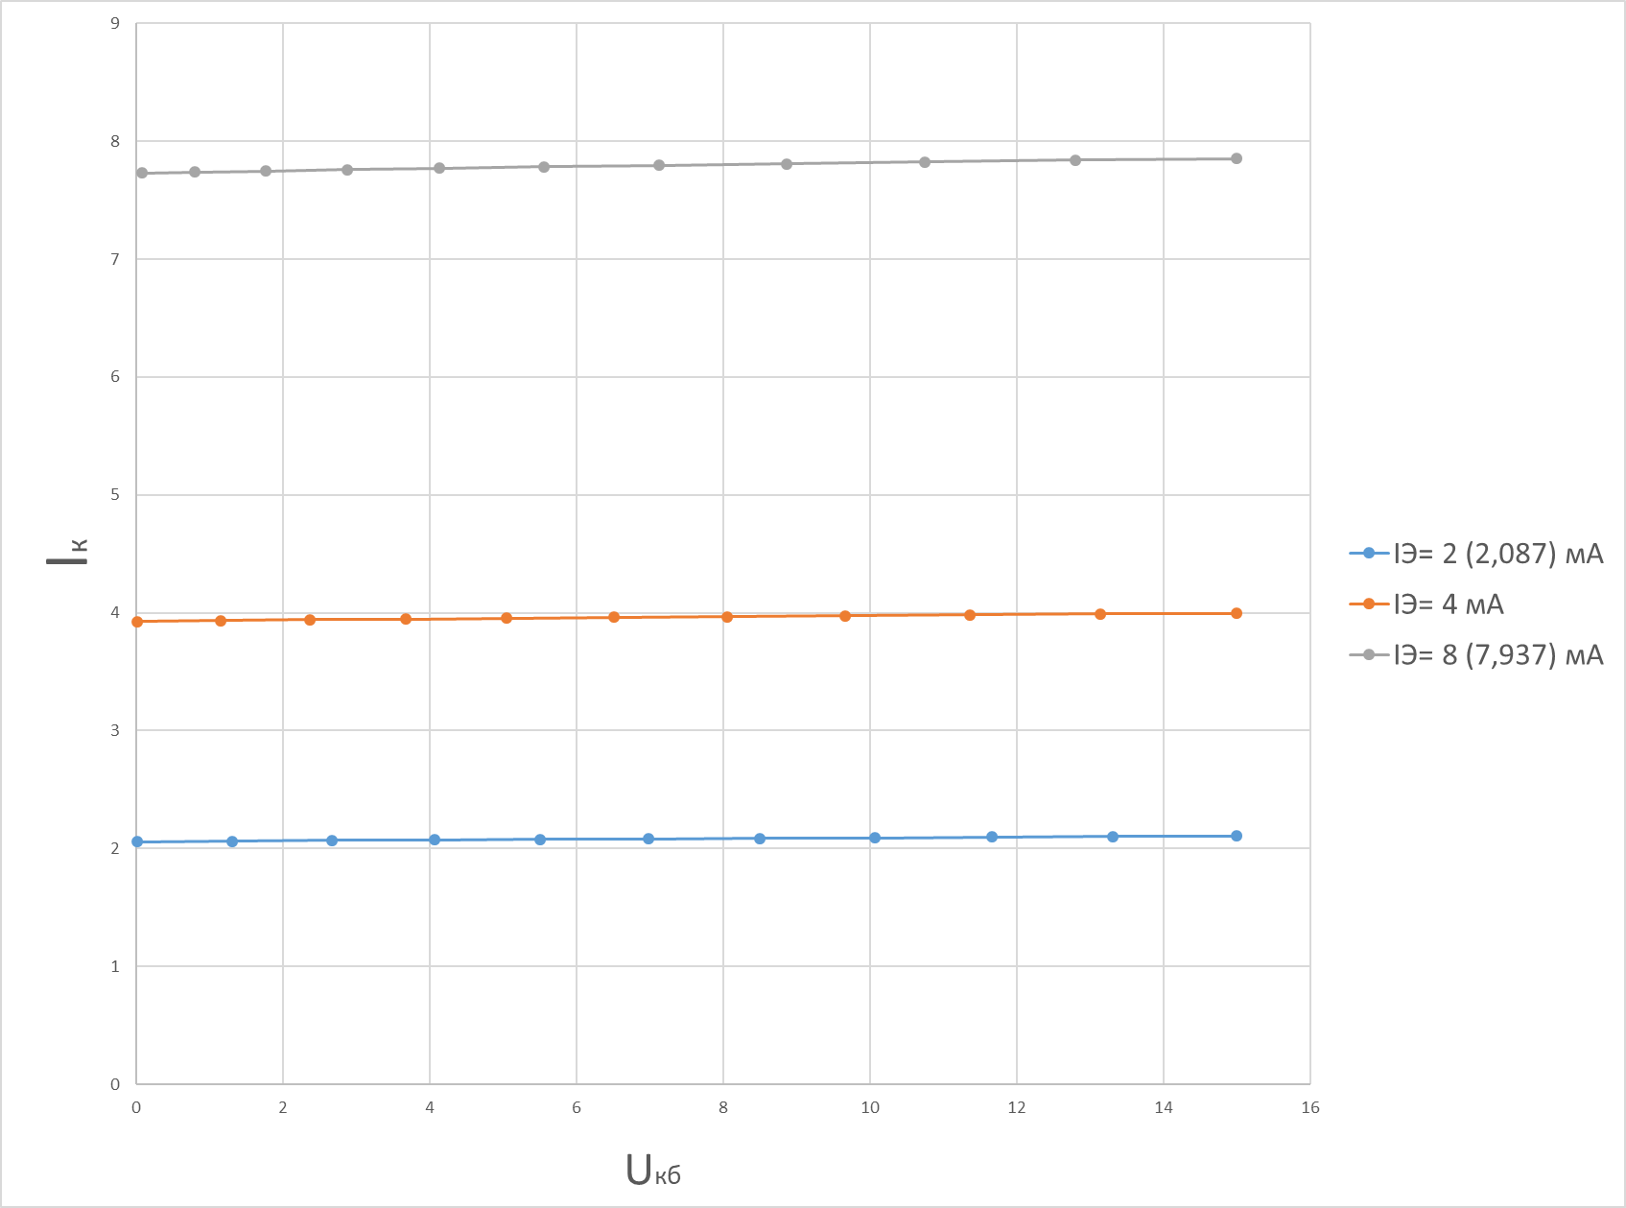
3.1 Соотношения между токами в транзисторе характеризуются двумя параметрами: коэффициентом передачи тока эмиттера 𝛼 = 𝑖к/𝑖э, и коэффициентом передачи тока базы α = 𝑖к/𝑖б. Используя (i_{Э} = 𝑖к + 𝑖б), получим формулу взаимосвязи коэффициентов передачи: 𝛽 = α / (1- α).
α = 0,9737936
β = 37,158653

3. Заключение
Были проведены экспериментальные исследования вольт-амперных характеристик (ВАХ) транзисторов и изучены основные параметры биполярных транзисторов.

